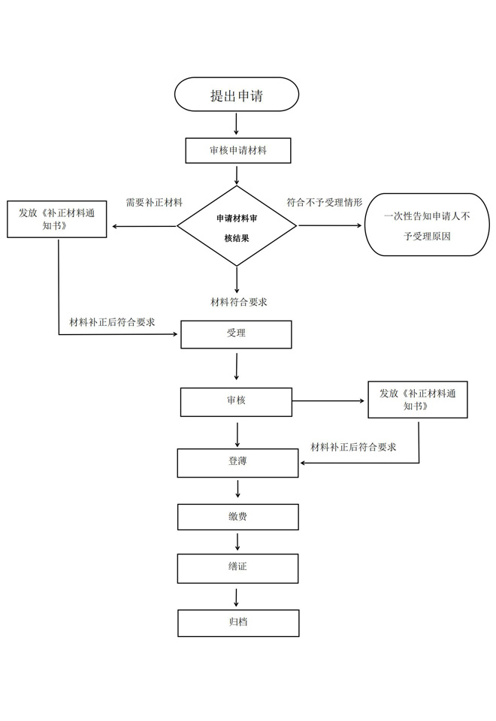
国有建设用地使用权及房屋所有权变更登记办事指南流程示意图

国有建设用地使用权及房屋所有权变更登记办事指南（简版）

芒市不动产登记中心
2020年3月1日发

一、受理范围
1.权利人姓名或者名称、身份证明类型或者身份证号码发生变化的；
2.不动产坐落、界址、用途、面积等状况发生变化的；
3.国有建设用地使用权的权利期限发生变化的；
4.同一权利人名下的不动产分割或者合并的；
5.法律、行政法规规定的其他情形。
二、登记条件
（一）予以登记的条件：
申请主体应当为不动产登记簿记载的权利人。因共有人的姓名、名称发生变化的，可以由发生变更的权利人申请；面积、用途等自然状况发生变化的，可以由共有人一人或多人申请。
（二）不予登记的情形：
1.申请人未按照不动产登记机构要求进一步补充材料的；
2.申请人、委托代理人身份证明材料以及授权委托
托书与申请人不一致的；
3.申请登记的不动产不符合不动产单元设定条件的；
4.申请登记的事项与权属来源材料或者登记原因文件不一致的；
5.申请登记的事项与不动产登记簿的记载相冲突的；
6.不动产存在权属争议的，但申请异议登记除外；
7.未依法缴纳土地出让价款、土地租金、海域使用金或者相关税费的；
8.申请登记的不动产权利超过规定期限的；
9.不动产被依法查封期间，权利人处分该不动产申请登记的；
10.未经预告登记权利人书面同意，当事人处分该不动产申请登记的；
11.法律、行政法规规定的其他情形。
三、受理形式
受理形式：窗口受理。
受理地点：德宏州芒市政务服务中心二楼芒市不动产登记中心。
受理时间：周一至周五：8:30—11:30；
14:30—17:30
温馨提示：法定节假日的工作时间，以芒市人民政府出示的官方公告为准。
四、申请材料
序号 | 材料名称 | 材料形式 | 份数 | 材料来源 | 备注
1 | 不动产登记申请书 | 原件 | 1 | 申请人 | 复印件应选用A4纸张，同时加盖公章
2 | 申请人身份证明（身份证、结婚证或离婚证或户口簿、公司需营业执照、统一社会信用代码证、法人身份证、授权委托书、委托人身份证） | 原件 | 1 | 申请人自备 | 复印件应选用A4纸张，同时加盖公章
3 | 不动产权属证书（土地证或不动产权属证书） | 原件 | 1 | 申请人 | 复印件应选用A4纸张，同时加盖公章
5 | 变更的材料，包括：（1）权利人姓名或者名称、身份证明类型或者身份证号码发生变化的，提交能够证实其身份变更的材料； （2）房屋面积、界址范围发生变化的，除应提交变更后的不动产权籍调查表、宗地图、宗地界址点坐标等不动产权籍调查成果外，还需提交：①属部分土地收回引起房屋面积、界址变更的，提交人民政府收回决定书；②改建、扩建引起房屋面积、界址变更的，提交规划验收文件和房屋竣工验收文件；③因自然灾害导致部分房屋灭失的，提交部分房屋灭失的材料；④其他面积、界址变更情形的，提交有权机关出具的批准文件。依法需要补交土地出让价款的，还应当提交土地出让合同补充协议和土地价款缴纳凭证；（3）用途发生变化的，提交城市规划部门出具的批准文件、与国土资源主管部门签订的土地出让合同补充协议。依法需要补交土地出让价款的，还应当提交土地价款以及相关税费缴纳凭证；（4）国有建设用地使用权的权利期限发生变化的，提交国土资源主管部门出具的批准文件和出让合同补充协议。依法需要补交土地出让价款的，还应当提交土地价款缴纳凭证；（5）同一权利人分割或者合并不动产的，应当按有关规定提交相关部门同意分割或合并的批准文件；（6）共有性质变更的，提交共有性质变更协议书或生效法律文书。 |  | 1 | 申请人自备、规划部门、行政审批股、确权股提供、权籍调查成果具有测绘资质条件的中介机构提供 | 复印件应选用A4纸张，同时加盖公章
6 | 法律、行政法规以及《实施细则》规定的其他材料
五、办结时限
承诺办理时限：5个工作日，补件时限不计算在内。（不含批量件）。
法定办理时限：30个工作日，补件时限不计算在内。
- 收费标准
登记费：0元。
收费依据《国家发展改革委、财政部关于不动产登记收费标准等有关问题的通知》（发改价格规〔2016﹞2559号、《财政部 国家发展改革委关于减免部分行政事业性收费有关政策的通知》财税〔2019﹞45号文件。
七、登记决定及送达方式
办理结果：颁发不动产权证书。
送达方式：到芒市政务服务中心二楼芒市不动产登记中心直接领取。
八、咨询
1.咨询方式
（1）窗口咨询：芒市政务服务中心二楼芒市不动产登记中心。
（2）电话咨询：0692-2991728
九、监督投诉
窗口投诉：芒市政务中心
电话投诉：2272789

